**II Всероссийский дистанционный конкурс**

**среди классных руководителей**

**на лучшие методические разработки воспитательных мероприятий**

Экологическое воспитание   
(Тематическое направление)

Организация «Экологического десанта» как способ популяризации экологического воспитания молодежи  
(Тема методической разработки)

Автор: Григорян Линда Александровна, учитель географии,  
классный руководитель 10 «А» класса  
МБОУ Лицей №12 им. А.С. Макаренко   
МО Краснодар

2021 год

**СОДЕРЖАНИЕ**

1 ПОЯСНИТЕЛЬНАЯ ЗАПИСКА 3

1.1 Тематическое направление 3

1.2 Тема воспитательного мероприятия и актуальность 3

1.3 Целевая аудитория 3

1.4 Цель, задачи и планируемые результаты воспитательного мероприятия 4

1.6 Форма проведения мероприятия и обоснование её выбора 5

1.7 Педагогическая технология, используемая для достижения планируемых результатов 5

1.8 Ресурсы, необходимые для проведения мероприятия 5

1.9 Рекомендации по использованию методической разработки в практике работы классных руководителей 6

2 ОСНОВНАЯ ЧАСТЬ 7

2.1 Описание подготовки воспитательного мероприятия 7

2.2 Описание проведения мероприятия 7

3 ФОТООТЧЕТ 10

4 СОЗДАНИЕ ЭКОЛОГИЧЕСКОЙ КАРТЫ 14

# **1 ПОЯСНИТЕЛЬНАЯ ЗАПИСКА**

## **1.1 Тематическое направление**

Тематическое направление – экологическое воспитание.

В последнее время все больше внимания уделяется экологическому образованию. Поэтому так важно содержание этого образования. Несмотря на то, что 2017 год в России был объявлен Годом Экологии, и в этот период уделялось особое внимание окружающей среде, заповедникам и прочим ООПТ, важно донести до молодежи, что бережное отношение к природе должно соблюдаться ежегодно.

## **1.2 Тема воспитательного мероприятия и актуальность**

Темой данной работы является создание на базе общеобразовательных учреждений Экологических десантов.

Данная разработка является актуальной, так как наблюдается тенденция к сокращению количества часов, отводимых на изучение биологии, географии и других естественнонаучных дисциплин. Все это заставляет всерьез задуматься над тем, как может быть организован процесс изучения экологии.

Изучение глобальных проблем и способы борьбы с ними позволят подрастающему поколению бережнее относиться к природе.

## **1.3 Целевая аудитория**

Целевой аудиторией данного мероприятия являются школьники 5-11 классов. В данной работе рассматриваются способы организации работы с 10 «А» классом МБОУ Лицей №12 им. А.С. Макаренко г. Краснодар.

## **1.4 Цель, задачи и планируемые результаты воспитательного мероприятия**

Цель экологического мероприятия:

–способствовать пониманию сути глобальных проблем экологии, подготовить обучающихся к самостоятельному выбору своей мировоззренческой позиции, развивать умения решать проблемы, воспитания гражданской позиции и ответственного отношения к человечеству и среде его обитания.

Задачи:

-формирование целостного представления о природном и социальном окружении как среде обитания и жизнедеятельности человека (Земля – наш общий дом), воспитание ценностных ориентаций и отношений к ней;

-воспитание эстетического и нравственного отношения к окружающей среде, умения вести себя в ней в соответствии с общечеловеческими нормами морали, активное присвоение нравственных запретов и предписаний в отношениях с природой;

-физическое развитие учащихся, формирование у них потребности в здоровом образе жизни;

-становление начального опыта защиты природной среды и своего здорового образа жизни.

Планируемые результаты:

-выработка ответственности за собственное благополучие и экологическое благополучие окружающей среды;

-улучшение экологической обстановки городских ООПТ (ООПТ – особо охраняемые природные территории)

## **1.6 Форма проведения мероприятия и обоснование её выбора**

Одной из эффективных форм экологического воспитания, является внеклассная работа, которая имеет большое учебно-воспитательное значение. Она позволяет учащимся значительно расширить, осознать и осмыслить полученные на уроки знания, превратить их в стойкие убеждения, учесть разносторонние интересы, легко осуществить индивидуализацию обучению и применять дифференцированный поход.

В данном случае ученики отправились в «экологический поход», целью которого был сбор и правильная утилизация мусора правобережья р. Кубань на территории города Краснодар.

## **1.7 Педагогическая технология, используемая для достижения планируемых результатов**

На базе класса был организован «Экологический десант», в обязанности которого входил мониторинг окружающей обстановки города. Ученики посетили набережную Кубани, экологическую тропу в парке «Солнечный остров» и другие объекты города.

## **1.8 Ресурсы, необходимые для проведения мероприятия**

Кадровые, методические и материально-технические.

Материально-техническое оборудование предусмотрено для создания учащимися экологической карты города Краснодар, на которой будут отмечены территории с наиболее благоприятной и крайне неблагоприятной экологической обстановкой.

Кадровые включают себя учителя-организатора, в данном случае классного руководителя.

Методические ресурсы необходимы для правильной организации работы учащихся.

## **1.9 Рекомендации по использованию методической разработки в практике работы классных руководителей**

Реализация идеи экологического образования осуществляется во всех формах внеклассной работы. Экскурсии по природоведению дополняются экологическими вопросами. В ходе экскурсии решаются некоторые экологические задачи: научить вести экологические наблюдения в природе, глубже узнать свой край, отработать правила личного природоохранного поведения, применить теоретические знания на практике. Система программных практических работ на местности позволяет сформировать у учащихся систему экологических знаний, показать пути и возможности практического применения. При этом важно отметить, что работа охватывает всех учащихся.

# **2 ОСНОВНАЯ ЧАСТЬ**

## **2.1 Описание подготовки воспитательного мероприятия**

Классным руководителем – Григорян Линдой Александровной была проведена информационно – просветительская беседа, где до учащихся подробно были доведены цели мероприятия, важность и актуальность экологических проблем города. Далее учащиеся вместе с руководителем обсудили и составили маршрут эко-похода, задачей которого было улучшение экологической составляющей некоторых территорий Краснодара.

## **2.2 Описание проведения мероприятия**

Сценарий:

Сбор детей

Напоминание правил безопасного передвижения.

Прибытие экологического десанта на место организации эко-похода.

**Руководитель:** Здравствуйте дорогие ребята, сегодня состоятся спортивные игры, которые называются «Экологический десант».

**Ученик 1:** Прежде мы не слишком внимательно прислушивались к сигналам бедствия, которые подавала нам природа. Сегодня начали сознавать: наш дом, планета Земля, в опасности! Она медленно погибает...

**Ученик 2:** Экологический отряд нашей школы обращается ко всем, кому не безразлична судьба нашей планеты, кто хочет чтобы она была чистой и зеленой.

**Ученик 1:** Заявляем наше «нет!» любым битвам с природой, всему, что грозит биосфере Земли, угрожает людям, каждому человеку.

Давайте не будем равнодушными, давайте бить во все колокола. Кто это сделает, если не мы.

**Ученик 2**

Смотрю на глобус – шар земной,

Такой прекрасный и родной,

И шепчут губы: “Не солгу,

Я сберегу вас, сберегу!”

**Руководитель:** Дорогие ребята, сейчас вам предоставляется возможность поучаствовать в эко-походе, целью которого является поддержание благоприятной обстановки городского парка.

Поход включает в себя организованный сбор мусора. Далее, как и принято во всех походных мероприятиях, мы с вами споем несколько песен под гитару, научимся ориентироваться на местности с помощью «природных знаков».

Но самое главное, что все ваши наблюдения позже мы постараемся уместить на карте!

После организованного сбора мусора ребята исполняют песню под гитару и обсуждают результаты сделанных ими заметок.

**Звучит песня** «ВСЁ, ЧТО ЕСТЬ У МЕНЯ» Музыка : В.Добрынина

Мир не прост совсем не прост

Нельзя в нём скрыться от бурь и от гроз

Нельзя в нём скрыться от зимних вьюг

И от разлук от горьких разлук

Но кроме бед непрошеных бед

Есть в мире звёзды и солнечный свет

Есть шум листвы и тепло огня

Есть у людей планета Земля.

Шум прибоя,Запах цветов,

Пенье птиц,Дыханье лугов,

Солнца луч,Сиянье зари

Это всё это всё ты ты сохрани.

На Земле, на Земле ты сохрани.

Отдыхаем, перекусываем взятым с собой обедом.

Уборка места отдыха.

Сбор детей

Напоминание правил безопасного передвижения.

**Возвращение участников экскурсии в школу.**

# **3 ФОТООТЧЕТ**

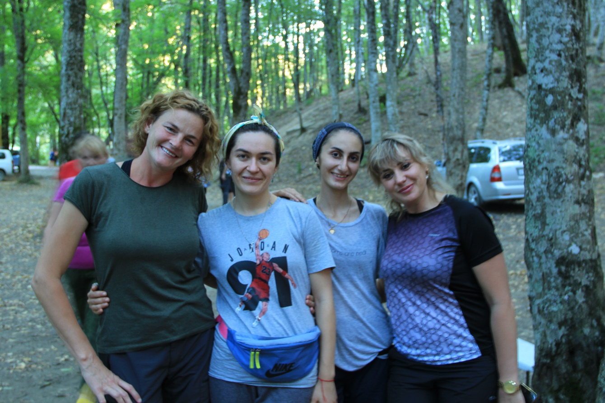

Рисунок 1 – Выход на маршрут

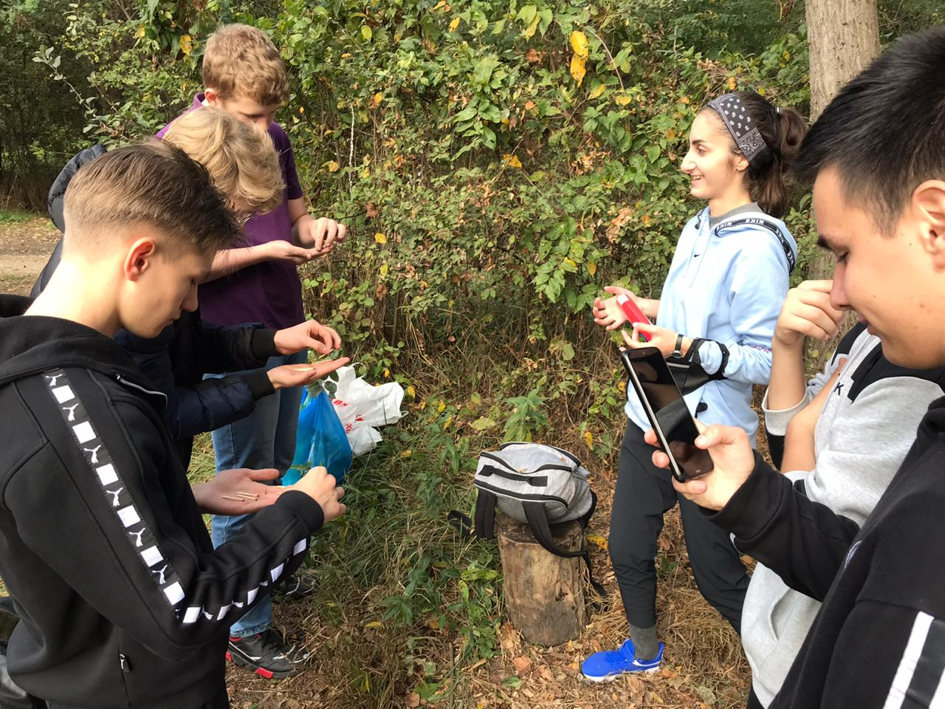

Рисунок 2 – Практическое занятие

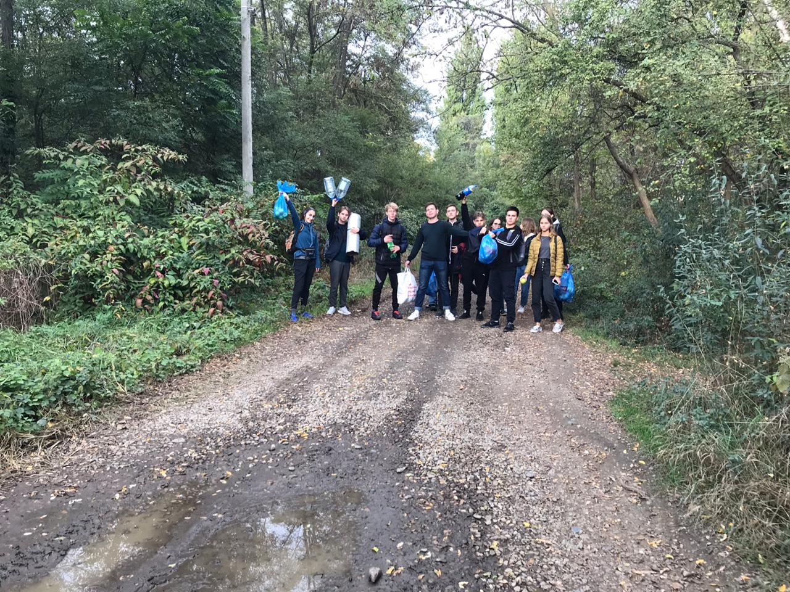

Рисунок 3 – Подсчет результатов

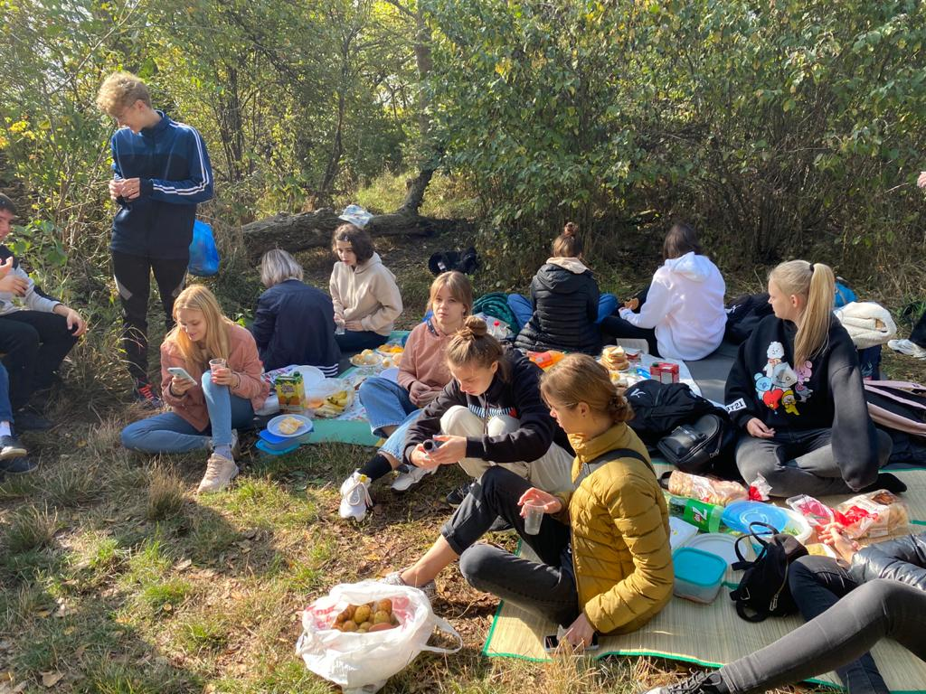

Рисунок 4 – Пикник

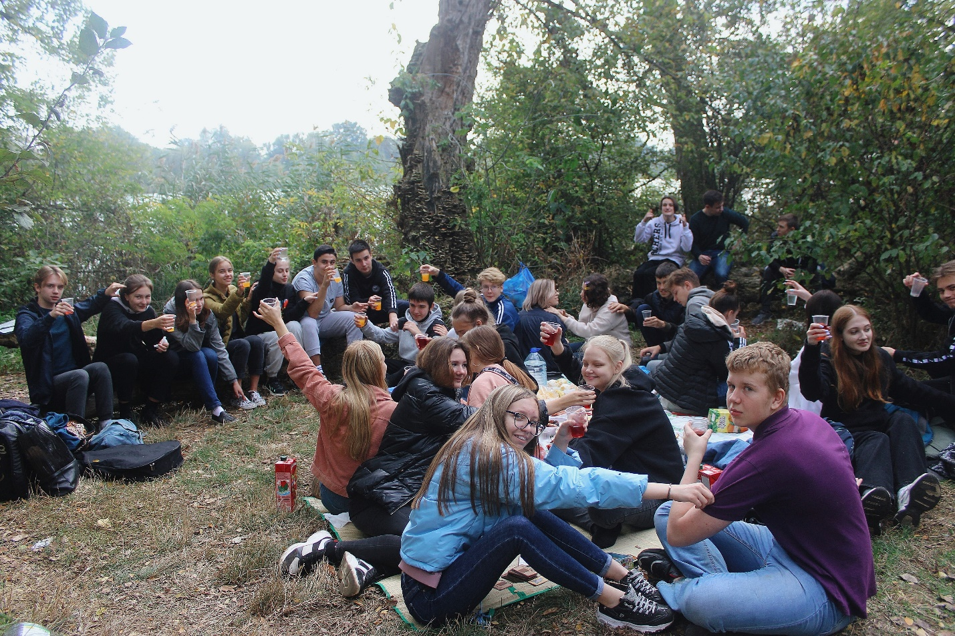

Рисунок 5 – Общее фото

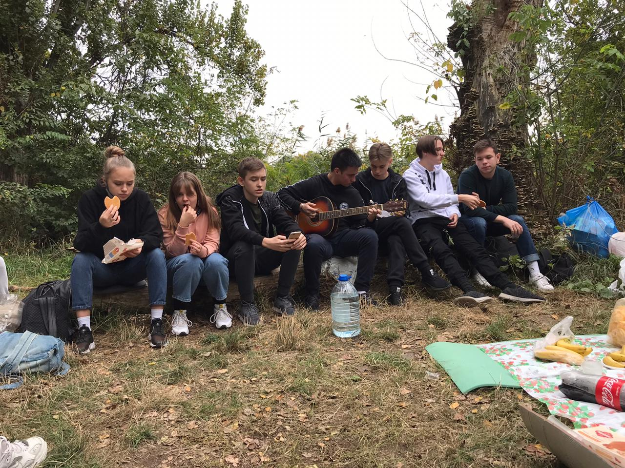

Рисунок 6 – Походная музыка

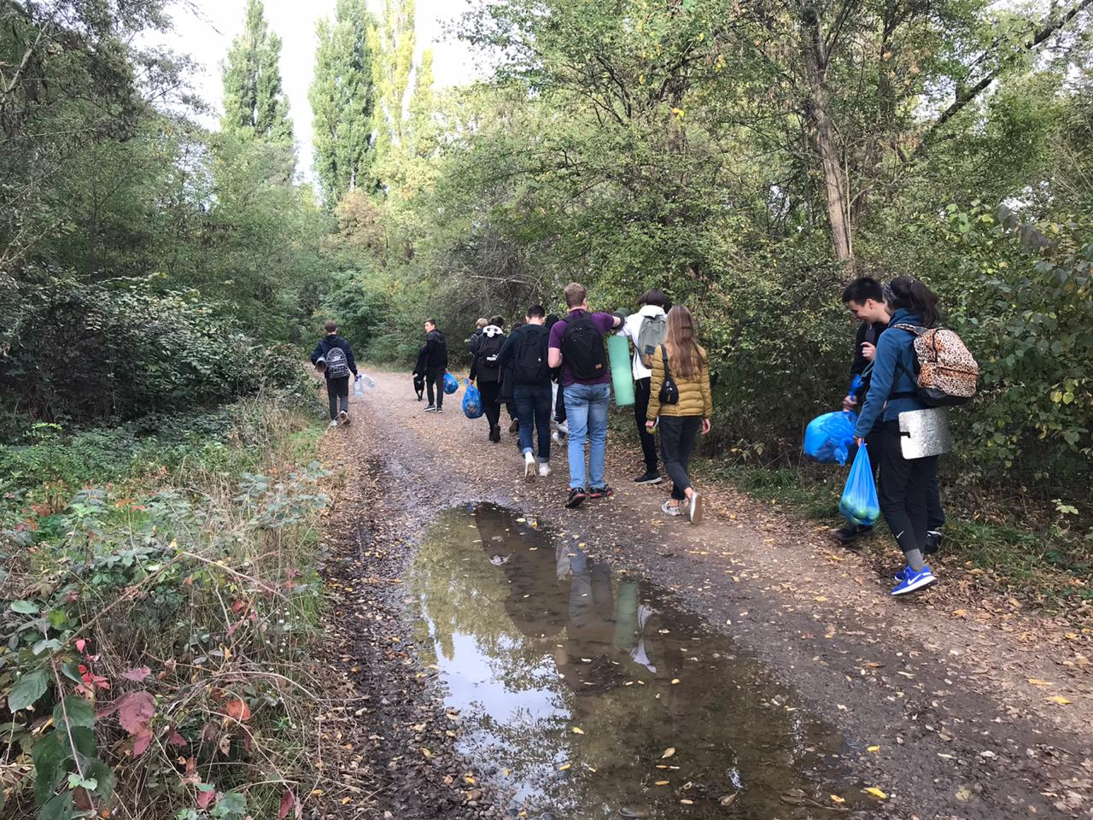

Рисунок 7 – Возвращение домой

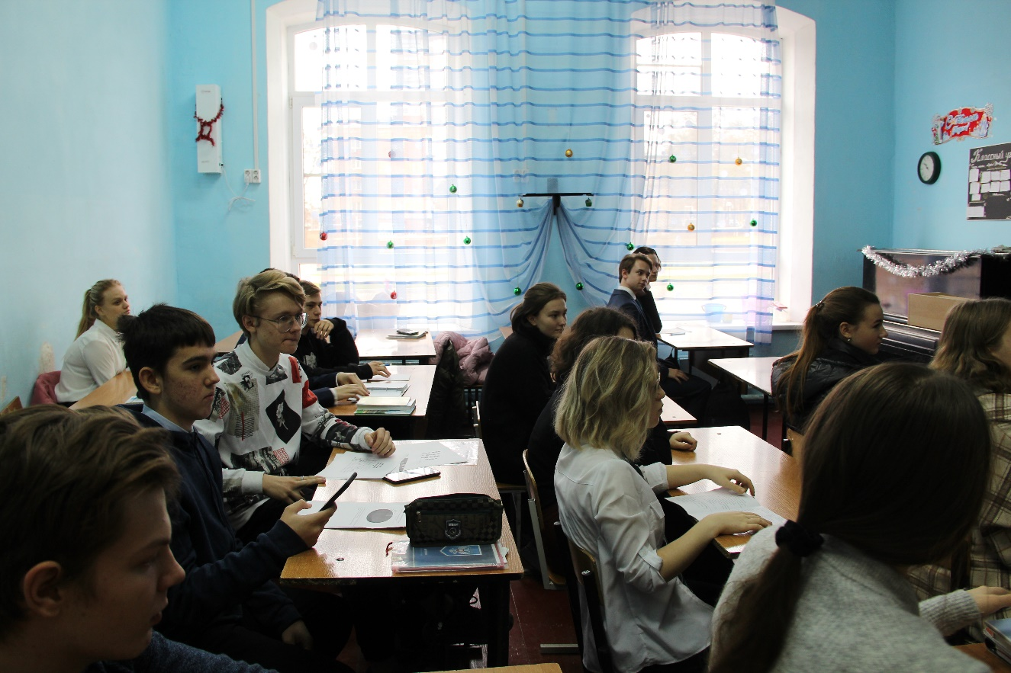

Рисунок 8 – Обсуждение результатов

# **4 СОЗДАНИЕ ЭКОЛОГИЧЕСКОЙ КАРТЫ**

На основе данных, приведенных в научной и публицистической литературе учениками 10 «А» планируется создание экологической карты города Краснодар.

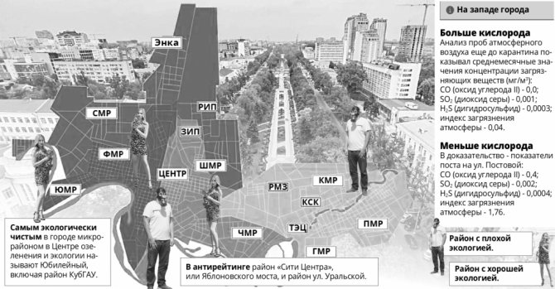

Рисунок 9 – Экологическая оценка районов города Краснодар

На данный момент систематизация литературных источников подошла к концу. Учащиеся с помощью компьютерных приложений наносят полученные результаты на картографическую основу.

Школьники оценивали районы города по нескольким критериям:

* установление антропогенных воздействий на ландшафт
* выяснение потенциальных возможностей ландшафтов противостоять антропогенным нагрузкам
* определение экологических ситуаций и оценка степени их остроты
* разработка рекомендаций по улучшению экологической обстановки

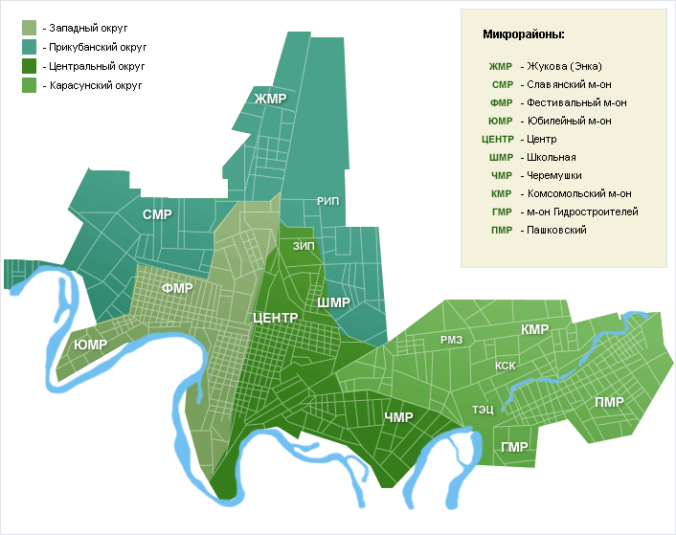

Рисунок 10 – Картографическая основа

Результаты проделанной работы будут размещены на сайте школы или в соц. сетях Лицея №12.